ДИКТАНТ ДЛЯ УЧАЩИХСЯ 1-2 «Д» класса с ОВЗ (УО)
- Распредели картинки с животными по двум группам: домашние и дикие животные, соединяя картинки стрелками с этими понятиями.

1.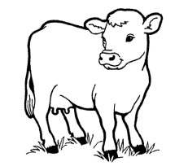2. 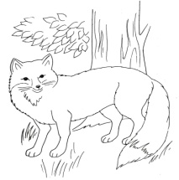3. 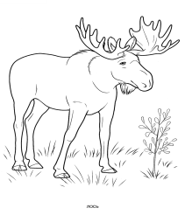4. 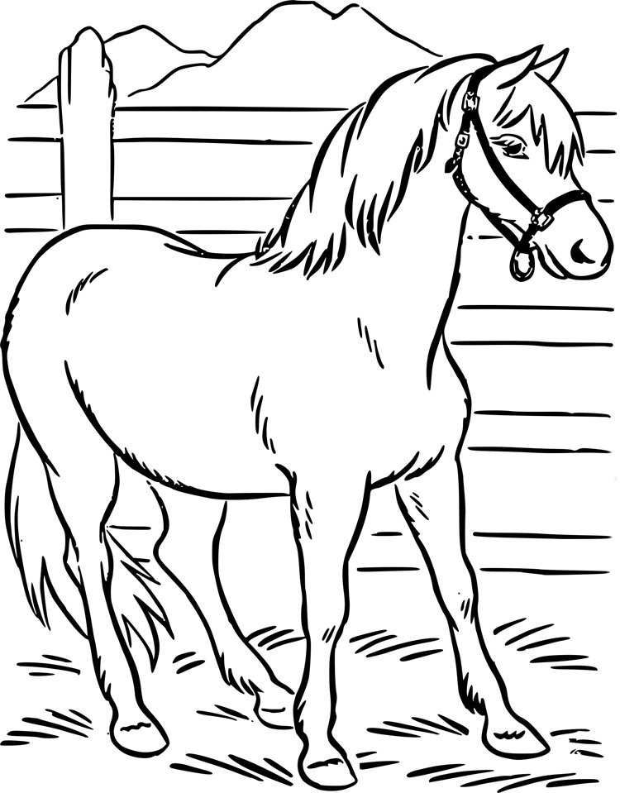5. 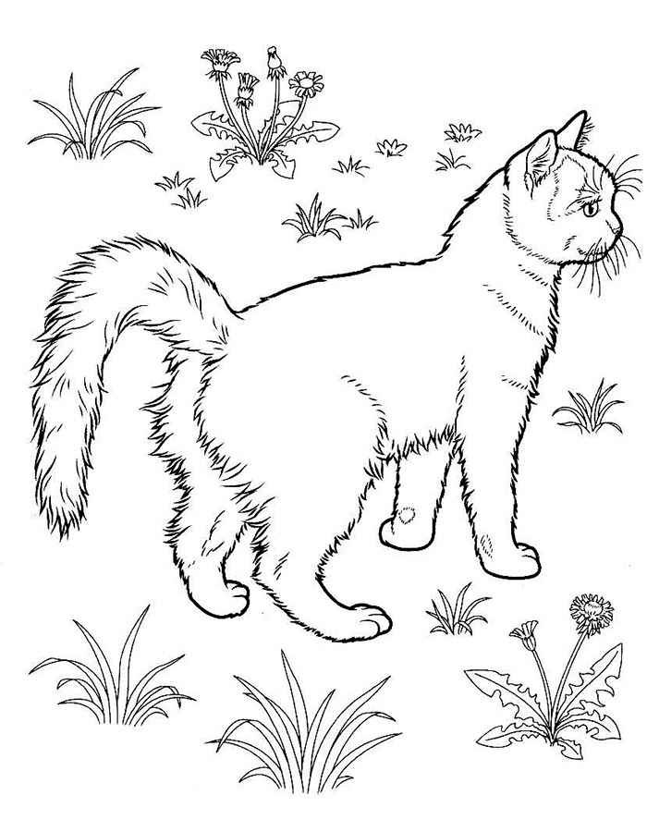6. 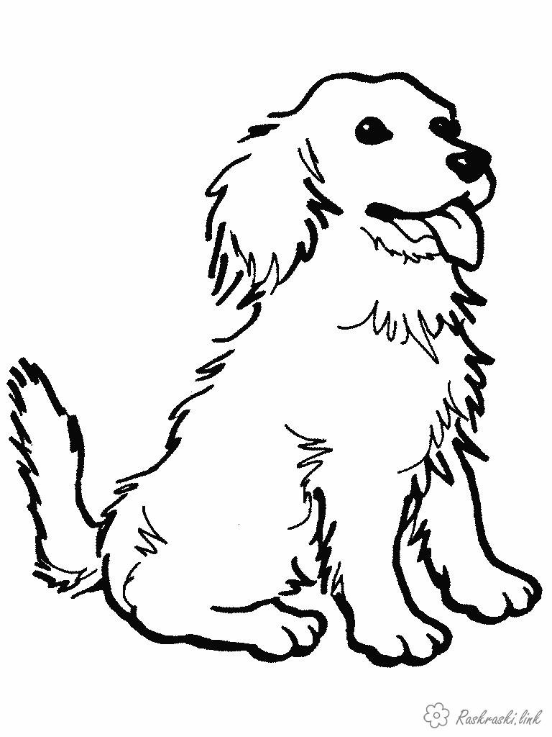

ДОМАШНИЕ ЖИВОТНЫЕ ДИКИЕ ЖИВОТНЫЕ
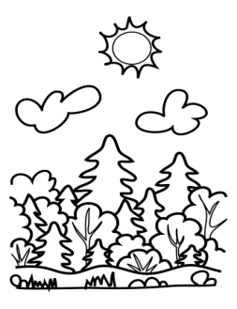
- Найди картинки, которые относятся к транспорту и раскрась их. Транспорт – это тот или иной вид перевозочных средств.
1.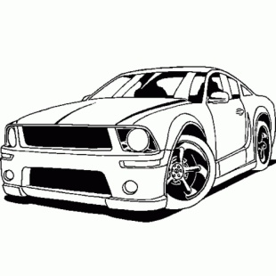2.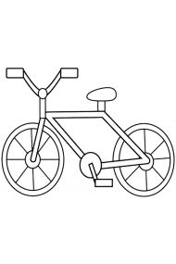3. 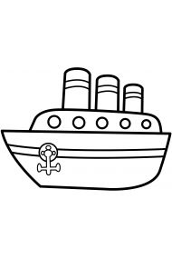4. 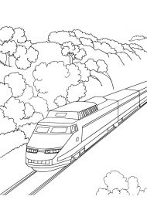5. 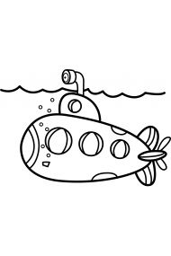 6. 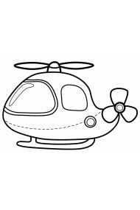7. 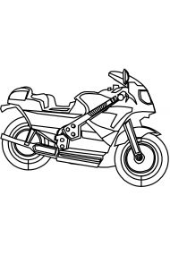8. 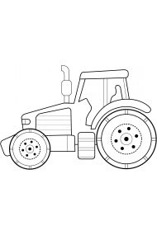9. 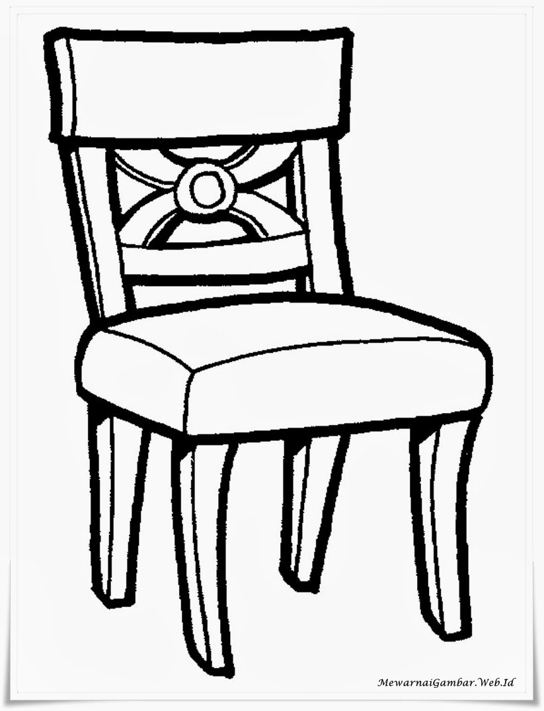

- Распредели весь транспорт по видам: воздушный, наземный, водный, соединив картинки стрелками с соответствующим понятием.
ВОЗДУШНЫЙ
НАЗЕМНЫЙ

ВОДНЫЙ

